CEL-OPTH-Ⅰ高温光热催化反应系统（光热协同）

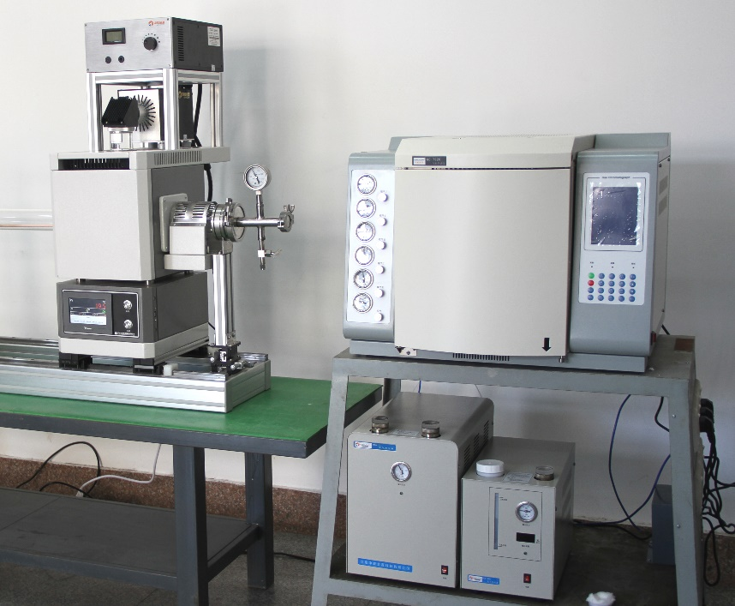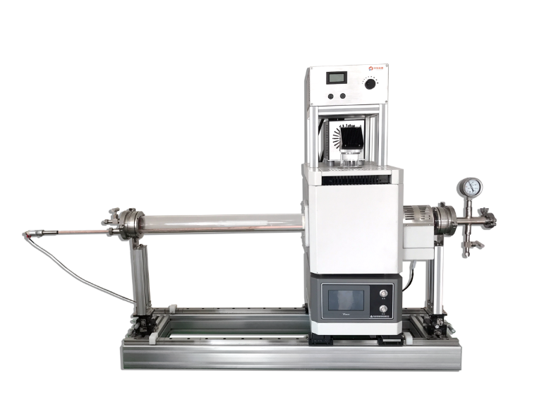

CEL-OPTH高温光热催化反应系统（光热协同），在光热协同的作用下，实现催化新材料的合成与光热催化活性的表征。系统由高温反应炉、石英反应管、法兰接头、氙灯光源、导光柱、滑动平台等部分组成，该系统的优势是在高温加热过程中，上方氙灯光源产生的光可通过导光柱由外向内导入石英反应管并照射到反应样品上，实现了光热催化协同作用。
材料合成，高温加热（最高1000℃）的同时加入光源，提高催化剂材料的产率、改变材料的形貌特征、提高材料的各种催化性能。
材料表征，评价光热协同情况下催化剂材料的活性。
CEL-OPTH高温光热催化反应系统（光热协同），主要应用于半导体材料的合成烧结、催化剂材料的制备、材料的活性评价、光解水制氢、光解水制氧、二氧化碳还原、气相光催化、甲醛气体的光催化降解、VOCs、NOx、SOx、固氮等领域。

CEL-OPTH高温光热催化反应系统的特点：
- 高温光热催化反应系统实现高温过程中光催化反应体系，常温～1000℃（连续可调、程序升温）；
- 可以让紫外光、可见光、红外光等光源照射到催化剂材料的表面，实现光热协同；
- 光热催化反应器采用高透光石英玻璃管，内含石英专用样品台；
- 可以实现气氛保护、抽取真空、PECVD、多种气体流量控制等功能；
- 系统采用滑动可平移的滑动结构，可以随时调整样品位置，实现快速加热或快速冷却；
- 采取模块化设计，光源、高温反应炉、高温石英反应器、高真空、PECVD等，可根据情况任意更换。
- 可根据用户需求，特殊定制，生产周期短、效率高。

光热协同系统技术参数

CEL-OPTH-Ⅰ高温光热催化反应系统（光热协同）
序号 | 技术 | 参数
1 | 加热功率 | 1.2KW （220V、50Hz）
2 | 炉体隔热 | 风冷隔热
3 | 控温范围 | 常温~1000℃ （1℃），最高1200℃；
4 | 加热/冷却 | 加热30℃/min，冷却60℃/min
5 | 标配光源 | CEL-PF300-T8氙灯光源系统（含滤光片）

